Boas vindas ao S. Martinho

Trança de castanhas e passas
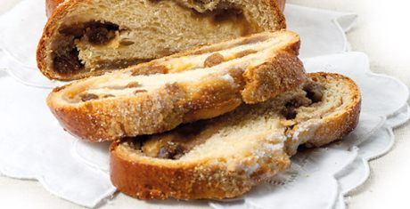
imprimir enviar adicionar favoritos
partilhar
comentar
classificar
0,0 (0)
14h00 // 10 novembro 2013 // Ana // 544 visualizações
Assinale o próximo dia 11 de novembro com uma refeição onde não pode faltar as castanhas. Receitas doces e salgadas, ricas e enérgicas, ideais para os dias de outono!

Dificuldade: Fácil - Quantidade: 12 porções - Tempo: 2 h.

INGREDIENTES
Doce de castanhas
• 1 c. (de café) de erva-doce em grão
• 800 g de castanha
• 400 g de açúcar
• 1,5 dl de água
• 1/2 limão (casca)
• 1 pau de canela
• 60 g de passas
Massa
• 50 g de fermento de padeiro
• 2,5 dl de leite
• 625 g de farinha
• 3 ovos
• 2 gemas
• 80 g de açúcar
• 80 g de manteiga
• 1 limão (raspa)
• 3 c. (de sopa) de rum
• sal e açúcar q.b.

PREPARAÇÃO
1Coloque um tacho ao lume com água e a erva-doce até ferver. Lave as castanhas, dê-lhes um golpe e junte-as à água; deixe cozer. Escorra-as, deixe-as arrefecer e descasque-as.
2 Junte o açúcar com a água, a casca de meio limão e o pau de canela; leve ao lume. Ferva por 30 segundos e verta sobre as castanhas, eliminando a casca de limão e o pau de canela. Triture, obtendo um puré, e envolva-lhe as passas. Leve ao lume, até levantar fervura. Deixe arrefecer.
3 Faça a massa: dissolva o fermento no leite morno. Junte 125 g da farinha e amasse; deixe levedar por 20 minutos. Adicione dois ovos, as gemas, o açúcar, a manteiga derretida e uma pitada de sal. Amasse bem e junte as raspas de limão e o rum. Continue a amassar e acrescente a restante farinha. Amasse e deixe levedar até dobrar de volume.
4 Estenda a massa, até obter uma espessura fina. Apare em toda a volta e barre com o doce de castanhas. Corte em três retângulos e enrole-os em separado, formando três rolos compridos. Una uma das extremidades dos rolos e entrance-os. Coloque a trança sobre um tabuleiro e pincele com o restante ovo batido. Polvilhe com açúcar e deixe levedar, durante 30 minutos. Ligue o forno a 180º C. Leve a trança ao forno, por 40 minutos.

